Resolución del Pleno del Instituto de Transparencia, Acceso a la Información Pública y Protección de Datos Personales del Estado de México y Municipios, con domicilio en Metepec, Estado de México, a **seis de noviembre de dos mil veinticuatro**.

**VISTO** el expediente electrónico formado con motivo del recurso de revisión número **04375/INFOEM/AD/RR/2024**, interpuesto por el **C.** **XXXXXXXXXXXXXXXXXXXX**, en lo sucesivo la **Recurrente** en contra de la respuesta de la **Secretaría de Educación, Ciencia, Tecnología e Innovación**,en lo subsecuente el **Sujeto Obligado**,se procede a dictar la presente resolución.

**A N T E C E D E N T E S D E L A S U N T O**

**PRIMERO. Del Acceso a Datos Personales.**

Con fecha **veinticinco de junio de dos mil veinticuatro**, el **Recurrente** presentó, a través del Sistema de Acceso, Rectificación, Cancelación y Oposición de Datos Personales del Estado de México **(SARCOEM)**, ante el **Sujeto Obligado**, solicitud de acceso a los datos personales, registrada bajo el número de expediente **00013/SECTI/AD/2024**,mediante la cual requirió le fuese entregado, vía **SARCOEM**, lo siguiente:

***DATOS PERSONALES A LOS QUE DESEA TENER EL ACCESO:***

*“Requiero que se me proporcionen los documentos de alta y baja de ISSEMYM, durante el el periodo que laboré en la escuela denominada "Escuela Superior de Comercio número 6 Ezequiel Capistran" y en la escuela "Ignacio Zaragoza secundaria"*

El Recurrente adjuntó a su solicitud el documento denominado “INE XXX.pdf”, que consiste en la digitalización de la credencial de elector con fotografía emitida por el Instituto Nacional Electoral en favor del Recurrente.

**MODALIDAD DE ACCESO:** Sistema de Acceso, Rectificación, Cancelación y Oposición de Datos Personales del Estado de México **(SARCOEM).**

**SEGUNDO. De la respuesta del Sujeto Obligado.**

En el expediente electrónico **SARCOEM**, se aprecia que el día **dos de julio del año dos mil veinticuatro**, **El Sujeto Obligado** dio respuesta a la solicitud de información.

*“De conformidad con lo dispuesto en el artículo 108 de la Ley de Protección de Datos Personales en Posesión de Sujetos Obligados del Estado de México y Municipios; se adjunta un archivo correspondiente al acuerdo de respuesta de fecha 02 de julio del año dos mil veinticuatro emitido por la Titular de la Unidad de Transparencia.*

*ATENTAMENTE*

*L.D. Rodrigo Ulises Rojas Muñoz”*

El **Sujeto Obligado** adjuntó a su respuesta el archivo electrónico denominado *“Respuesta sol. 00013_SECTI_AD_2024.pdf”*, el cual no se inserta por ser del conocimiento de las partes, sin embargo, será motivo de estudio en el Considerando correspondiente.

**TERCERO. Del Recurso de Revisión.**

El día **diez de julio de dos mil veinticuatro**, el **Recurrente** interpuso el recurso de revisión al que se le asignó el número de expediente con número de folio **04375/INFOEM/AD/RR/2024**, señalando como acto y como razones o motivos de inconformidad los siguientes:

1. **Acto Impugnado**

*“La respuesta otorgada y la falta de entrega de los documentos requeridos en la modalidad señalada” (Sic)*

1. **Razones o motivos de inconformidad**

*“La respuesta otorgada y la falta de entrega de los documentos requeridos en la modalidad señalada, ya que mencionan que si cuentan con competencia para tener los documentos que requiero, pero a la vez, me orientan a que realice la solicitud ante otro Sujeto Obligado.” (Sic)*

El particular adjuntó el archivo electrónico denominado “INE XXX.pdf”, el cual consiste en la digitalización de la credencial de elector con fotografía emitida por el Instituto Nacional Electoral en favor de la Recurrente.

**CUARTO. Del turno del recurso de revisión.**

En fecha **diez de julio de dos mil veinticuatro**, el recurso de que se trata se registró en el **SARCOEM** y fue turnado al Comisionado Presidente José Martínez Vilchis, a efecto de que decretara su admisión o desechamiento, ello en términos de los artículos 11 y 127, de la Ley de Protección de Datos Personales en Posesión de Sujetos Obligados del Estado de México y Municipios, en relación con el diverso 185, fracción I, de la Ley de Transparencia y Acceso a la Información Pública del Estado de México y Municipios, de aplicación supletoria a la citada Ley de Protección de Datos Personales por disposición de su artículo 11.

**QUINTO. De la Admisión del recurso de revisión.**

En fecha **diecisiete de julio de dos mil veinticuatro**, atento a lo dispuesto en los artículos 11, 127 y 131, de la Ley de Protección de Datos Personales en Posesión de Sujetos Obligados del Estado de México y Municipios, y el artículo 185, fracción II, de la Ley de Transparencia y Acceso a la Información Pública del Estado de México y Municipios de aplicación supletoria, se admitió el presente recurso de revisión a través del acuerdo de admisión respectivo.

**SEXTO. De la exhortación a conciliar.**

El **diecisiete de julio de dos mil veintitrés**, se emitió el acuerdo para exhortar a las partes a una conciliación. Al respecto, el **Sujeto Obligado** no emitió pronunciamiento alguno respecto de su voluntad de conciliar, sin embargo, el **Recurrente** si emitió su voluntad de conciliar, tal y como se observa en la siguiente imagen:

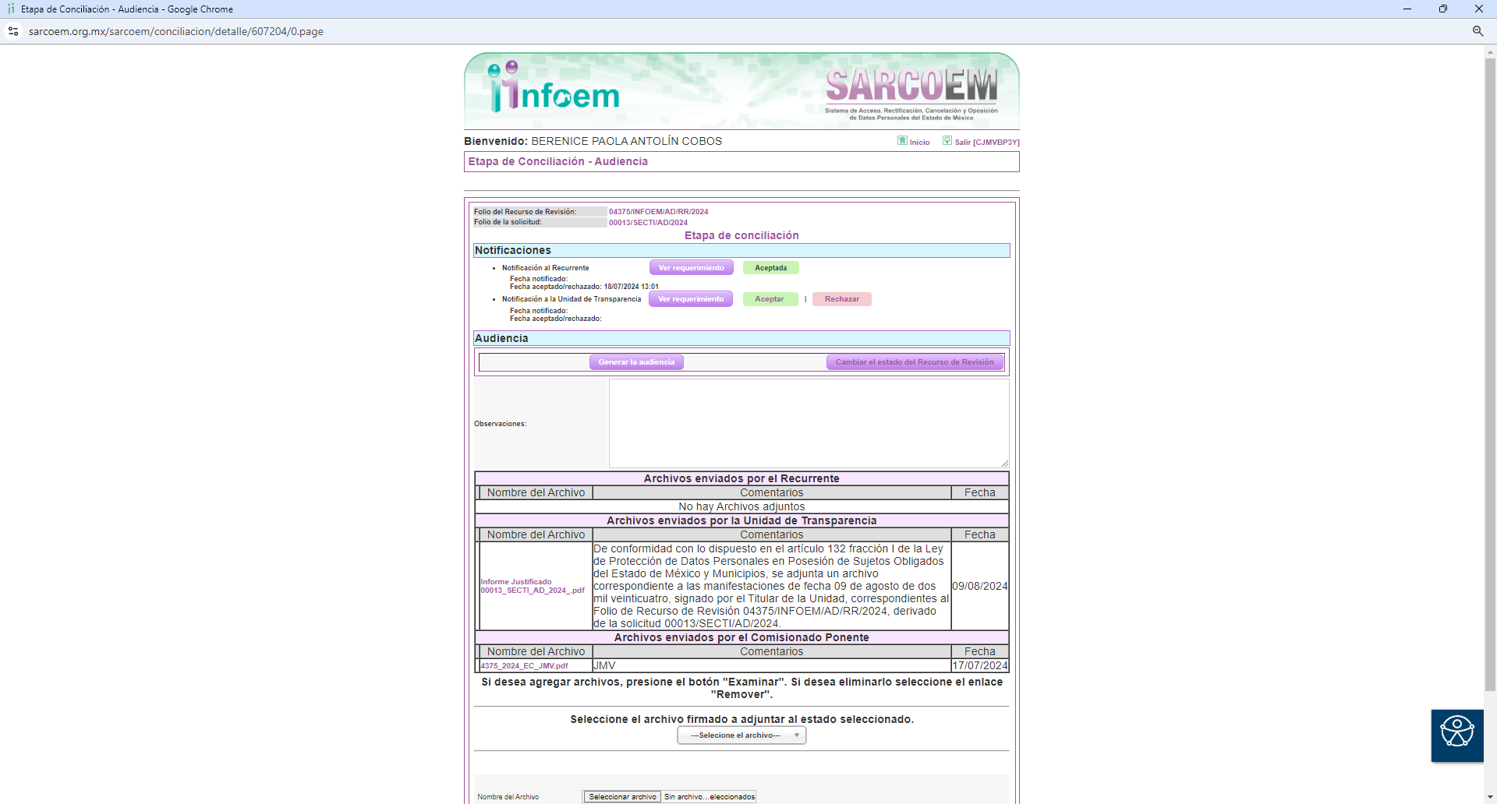

**SÉTIMO. De la etapa de instrucción.**

Una vez abierta la etapa de Manifestaciones y transcurrido el término legal referido,de las constancias que obran en el **SARCOEM**,se advierte que el **Sujeto Obligado**, en fecha **catorce de agosto de dos mil veinticuatro**, presentó su informe justificado a través de los archivos electrónicos denominados ***“Informe Justificado 00013_SECTI_AD_2024_.pd.pdf”***; lo anterior en atención al artículo 185, fracción III, de la Ley de Transparencia local, de aplicación supletoria a la ya citada Ley de Protección de Datos Personales en Posesión de Sujetos Obligados por disposición de su artículo 11; Asimismo se advierte que el **Recurrente** no formuló manifestación alguna, ni alegatos; ni exhibió, en ese momento, prueba alguna, de conformidad con la siguiente imagen:

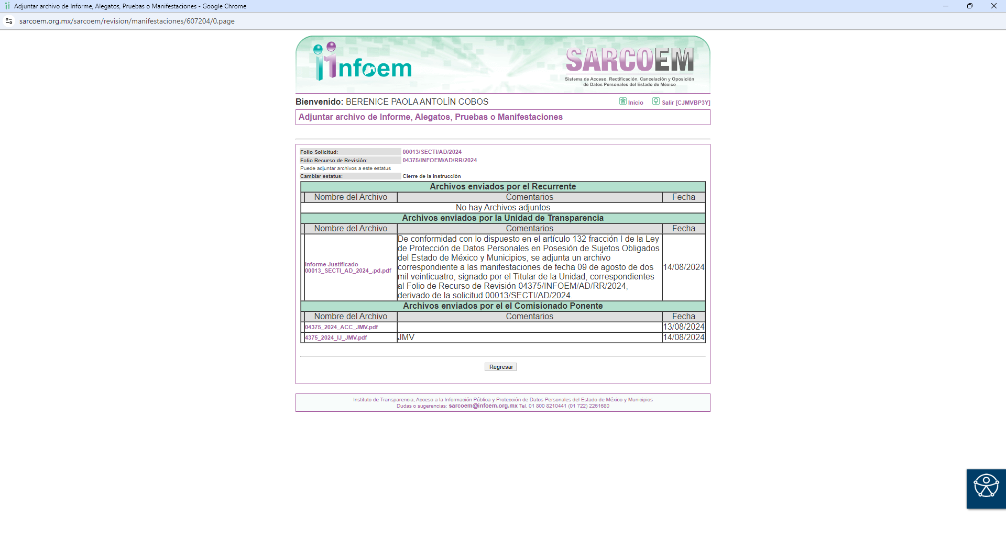

**SÉPTIMO. Del cierre de instrucción.**

Por lo anterior, en fecha **dos de septiembre del dos mil veinticuatro**, mediante acuerdo del **Comisionado Presidente José Martínez Vilchis**, una vez transcurrido el plazo otorgado a las partes para que manifestaran lo que a su derecho conviniera, ofrecieran pruebas que estimaran convenientes y rindieran alegatos, se decretó el cierre de instrucción, en términos del artículo 185, Fracción VI, de la Ley de Transparencia y Acceso a la Información Pública del Estado de México y Municipios.

**OCTAVO. De la ampliación del término para resolver.**

De las constancias que integran el expediente electrónico, se advierte que han transcurrido los términos de Ley, para la emisión de la resolución en el presente recurso de revisión, por lo que en fecha **veinticinco de septiembre del año dos mil veinticuatro**, se notificó a las partes el acuerdo por el que se ordena ampliar el plazo para la emisión de la resolución, en términos del artículo 181 párrafo tercero de la Ley de Transparencia y Acceso a la Información Pública del Estado de México y Municipios, ordenándose turnar el expediente a la resolución que en derecho proceda.

Este organismo garante no pasa por alto justificar, que el plazo para emitir resolución en el presente asunto encuentra justificación en el alto número de recursos de revisión recibidos, que se ha incrementado aproximadamente un 400%, circunstancia atípica que ha rebasado las capacidades técnicas y humanas del personal encargado de la proyección de las resoluciones a dichos medios de impugnación.

Por ello, es menester precisar que si bien se ha excedido el plazo para resolver el presente medio de impugnación, de conformidad con la ley de la materia, el plazo para emitir resolución se encuentra justificado en los elementos para medir su razonabilidad de asuntos conforme a los parámetros establecidos por diversos órganos jurisdiccionales federales, aplicables también en procedimientos análogos, como el que nos ocupa.

Así, en términos de lo que establecen los artículos 8.1 y 25 de la Convención Americana sobre Derechos Humanos, los recursos deben ser sencillos y resolverse en el menor tiempo posible, tomando en consideración la dilación total del procedimiento; esto es, en un plazo razonable.

En ese sentido, el legislador fijó los términos procesales en las leyes, de manera general, sin que pudiera prever la variada gama de casos que son resueltos por los órganos jurisdiccionales o cuasi jurisdiccionales, tanto por la complejidad de los hechos, como por el número de casos que conocen.

Por ello, excepcionalmente, si un asunto es resuelto con posterioridad a los plazos señalados por la norma debe analizarse la razonabilidad del tiempo necesario para su resolución, atentos a los siguientes criterios:

**a) Complejidad del asunto:** La complejidad de la prueba, la pluralidad de sujetos procesales, el tiempo transcurrido, las características y contexto del recurso.

**b) Actividad Procesal del interesado:** Acciones u omisiones del interesado.

**c) Conducta de la Autoridad:** Las Acciones u omisiones realizadas en el procedimiento. Así como si la autoridad actuó con la debida diligencia.

**d) La afectación generada en la situación jurídica de la persona involucrada en el proceso:** Violación a sus derechos humanos.

De modo que, cuando se trate de un asunto excepcional, por alguna o todas las características mencionadas o bien, cuando el ingreso de asuntos al órgano jurisdiccional o cuasi jurisdiccional respectivo supere notoriamente al que podría considerarse normal, debe concluirse que es una excluyente de responsabilidad en relación con la actuación del funcionario, como ha acontecido en el caso que nos ocupa.

Argumento que encuentra sustento en la jurisprudencia P./J. 32/92 emitida por el Pleno de la Suprema Corte de Justicia de la Nación de rubro “TÉRMINOS PROCESALES. PARA DETERMINAR SI UN FUNCIONARIO JUDICIAL ACTUÓ INDEBIDAMENTE POR NO RESPETARLOS SE DEBE ATENDER AL PRESUPUESTO QUE CONSIDERÓ EL LEGISLADOR AL FIJARLOS Y LAS CARACTERÍSTICAS DEL CASO.”, visible en la Gaceta del Seminario Judicial de la Federación con el registro digital 205635.

Razones por las cuales cabe concluir que, la resolución al recurso de revisión se solventa hasta esta fecha, debido a que existe una excesiva carga de trabajo en desproporción a la capacidad de los recursos materiales y humanos con que cuenta este Instituto para atender la enorme demanda de usuarios que acuden para que se les garantice su Derecho de acceso a la información Pública y Protección de Datos Personales, aunado a la complejidad de los hechos a los que se refieren, así como al volumen del expediente, la extensión de los escritos y pruebas aportadas y desahogadas por las partes; lo que impide la tramitación de los recursos dentro de los términos legales previamente establecidos por la Ley, por tratarse de causas de fuerza mayor.

Al respecto, también son de considerar los criterios sostenidos por el Cuarto Tribunal Colegiado en Materia Administrativa del Primer Circuito, cuyos rubros y datos de identificación son los siguientes:

“**PLAZO RAZONABLE PARA RESOLVER. DIMENSIÓN Y EFECTOS DE ESTE CONCEPTO CUANDO SE ADUCE EXCESIVA CARGA DE TRABAJO**.” consultable en el Seminario Judicial de la Federación y su gaceta, con el registro digital 2002351.

“**PLAZO RAZONABLE PARA RESOLVER. CONCEPTO Y ELEMENTOS QUE LO INTEGRAN A LA LUZ DEL DERECHO INTERNACIONAL DE LOS DERECHOS HUMANOS.**”, visible en el Seminario Judicial de la Federación y su gaceta, con el registro digital 2002350.

Por ello, este organismo garante comprometido con la tutela de los derechos humanos confiados, señala que este exceso del plazo legal para resolver el presente asunto, resulta de carácter excepcional.

**C O N S I D E R A N D O**

**PRIMERO.** **De la Competencia**.

Este Instituto de Transparencia, Acceso a la Información Pública y Protección de Datos Personales del Estado de México y Municipios, es competente para conocer y resolver el presente recurso de revisión, conforme a lo dispuesto en los artículos 6, apartado A, fracción IV de la Constitución Política de los Estados Unidos Mexicanos; 5, párrafos trigésimo tercero y trigésimo cuarto, fracciones IV y V, de la Constitución Política del Estado Libre y Soberano de México; artículos 1, 2 fracción II, 13, 29, 36 fracciones I y II, 176, 178, 179, 181 párrafo tercero; concatenado con los artículos 1, 81, 82 fracciones I y III, 119, 127, 128 y 129, de la Ley de Protección de Datos Personales en Posesión de Sujetos Obligados del Estado de México y Municipios; 1, 2, fracción II, 13, 29, 36, fracciones I y II, 176, 178, 179, 181, párrafo tercero, 185 y 194, de la Ley de Transparencia y Acceso a la Información Pública del Estado de México y Municipios de aplicación supletoria de la citada Ley de Protección de Datos en términos de su artículo 11; 9, fracciones I y XXIV, 11 y 14, fracción I del Reglamento Interior del Instituto de Transparencia, Acceso a la Información Pública y Protección de Datos Personales del Estado de México y Municipios.

Aunado a lo anterior, este Órgano Garante estima pertinente realizar un pronunciamiento ya que consientes de la situación que se vive en la actualidad a fin de otorgarle a los ciudadanos herramientas ágiles y accesibles para el ejercicio de los derechos humanos que se tutelan, se considera que a pesar de las condiciones a las que nos enfrentamos, se cuentan con las herramientas técnicas y tecnológicas necesarias que eviten mermar el ejercicio de los derechos correspondientes, sin que ello implique el poner en riesgo el diverso derecho a la salud de todos los partícipes en los procesos que conllevan.

**SEGUNDO. Sobre los alcances del recurso de revisión.**

El recurso de revisión fue interpuesto dentro del plazo de quince días hábiles, contados a partir del día hábil siguiente a la fecha de notificación de la respuesta, tal y como lo prevé el artículo 128, de la Ley de Protección de Datos Personales en Posesión de Sujetos Obligados del Estado de México y Municipios, que establece:

*“****Artículo 128.*** *El titular, por sí mismo o a través de su representante, podrán interponer un recurso de revisión ante el Instituto o la Unidad de Transparencia del responsable que haya conocido de la solicitud para el ejercicio de los derechos ARCO,* ***dentro de un plazo que no podrá exceder de quince días contados a partir del siguiente a la fecha de la notificación de la respuesta****.*

*Transcurrido el plazo previsto para dar respuesta a una solicitud para el ejercicio de los derechos ARCO sin que se haya emitido ésta, el titular o en su caso, su representante podrán interponer el recurso de revisión dentro de los quince días siguientes al que haya vencido el plazo para dar respuesta.”*

*(Énfasis añadido)*

En esa tesitura, atendiendo a que **El Sujeto Obligado** notificó la respuesta a la solicitud de acceso a datos personales el día **veintisiete de junio de dos mil veinticuatro**, el plazo de quince días hábiles previsto en el artículo 128, de la Ley de Protección de Datos Personales en Posesión de Sujetos Obligados del Estado de México y Municipios; en ese tenor, si el recurso de revisión que nos ocupa, se interpuso el primer día de la respuesta emitida por parte del **Sujeto Obligado**, éste se encuentra dentro de los márgenes temporales previstos en el artículo antes mencionado.

**TERCERO. De las causas de improcedencia.**

En el procedimiento de acceso a la información y de los medios de impugnación de la materia, se advierten diversos supuestos de procedibilidad, los cuales deben estudiarse con la finalidad de dar cumplimiento a los principios de legalidad y objetividad inmersos en el artículo 9, de Ley de Transparencia y Acceso a la Información Pública del Estado de México y Municipios, en correlación con la seguridad jurídica que debe generar lo actuado ante este Organismo garante.

Siendo facultad de este Órgano entrar al estudio de las causas de improcedencia que hagan valer las partes o que se adviertan de oficio por este Resolutor y por ende objeto de análisis previo al estudio de fondo del asunto, en los presupuestos procesales sobre el inicio o trámite de un proceso, generando eficacia jurídica en las resoluciones, máxime que se trata de una figura procesal adoptada en la ley de la materia, la cual impide su estudio y resolución cuando una vez admitido el recurso de revisión se advierta una causa de improcedencia que permita sobreseer el recurso de revisión, sin estudiar el fondo del asunto; circunstancias anteriores que no son incompatibles con el derecho de acceso a la justicia, ya que éste no se coarta por regular causas de improcedencia y sobreseimiento con tales fines[1]. Así las cosas, del análisis de los expedientes electrónicos no se advierte ninguna causa de improcedencia que se actualice ni mucho menos alguna hecha valer por alguna de las partes, procediendo al estudio del fondo del asunto, en los siguientes términos.

**CUARTO. Estudio y resolución del asunto.**

En una aproximación inicial, vale la pena mencionar que el ejercicio de los derechos **ARCO** se encuentra regulado por el artículo 6 apartado A y 16 segundo párrafo de la Constitución de los Estados Unidos Mexicanos, el cual establece que:

*“(…) Toda persona tiene derecho a la protección de sus datos personales****, al acceso,*** *rectificación y cancelación de los mismos, así como a manifestar su oposición, en los términos que fije la ley, la cual establecerá los supuestos de excepción a los principios que rijan el tratamiento de datos, por razones de seguridad nacional, disposiciones de orden público, seguridad y salud públicas o para proteger los derechos de terceros.”* ***[Sic]***

En este sentido, dichas prerrogativas se encuentran invariablemente ligadas a los principios de licitud, finalidad, lealtad, consentimiento, calidad, proporcionalidad, información y responsabilidad.

Es así, como la finalidad de los derechos ARCO consiste en que en los que sus titulares puedan solicitar al responsable del manejo de los mismos, el acceso, rectificación, cancelación u oposición al tratamiento de sus datos personales que le conciernen de conformidad con lo señalado por la normatividad aplicable, también lo es, que en el caso que nos acontece, los artículos 122, 128 y 129 fracciones VI, XII y XIII de la Ley de Protección de Datos Personales en Posesión de Sujetos Obligados del Estado de México y Municipios, establecen como supuesto de procedencia la presentación del recurso por parte del titular o su representante y ante la negativa al acceso, rectificación, cancelación u oposición a los datos de personas fallecidas, para el caso en particular se podrá realizar mediante la acreditación o bien demostrando el interés jurídico o legítimo.

En relación con lo anterior, respecto de la acreditación de la solicitante, esta remitió el siguiente documento: **INE XXX.pdf**, consistente en la credencial de elector con fotografía emitida por el Instituto Nacional Electoral en favor del Recurrente; información que encuadra en los requisitos establecidos para el Ejercicio de los Derechos ARCO, que a la letra establece:

***“Requisitos de Solicitudes para el Ejercicio de los Derechos ARCO***

***Artículo 110.*** *La solicitud para el ejercicio de derechos ARCO, deberá contener:*

*I. El nombre del titular y su domicilio, o cualquier otro medio para recibir notificaciones.*

***II. Los documentos que acrediten la identidad del titular*** *y en su caso, la personalidad e identidad de su representante.*

*III. De ser posible, el área responsable que trata los datos personales y ante el cual se presenta la solicitud.*

*IV. La descripción clara y precisa de los datos personales respecto de los que se busca ejercer alguno de los derechos ARCO, salvo que se trate del derecho de acceso.*

*V. La descripción del derecho ARCO que se pretende ejercer, o bien, lo que solicita el titular.*

*VI. Cualquier otro elemento o documento que facilite la localización de los datos personales, en su caso.*

*Tratándose del requisito de la fracción I, si es el caso del domicilio no se localiza dentro del Estado de México, las notificaciones se efectuarán por estrados.*

*De manera adicional, el titular podrá aportar pruebas para acreditar la procedencia de su solicitud.*

*Tratándose de una solicitud de acceso a datos personales se señalará la modalidad en la que el titular prefiere se otorgue éste, la cual podrá ser por consulta directa, copias simples, certificadas, digitalizadas u otro tipo de medio electrónico.*

*El responsable deberá atender la solicitud en la modalidad requerida por el titular, salvo que exista una imposibilidad física o jurídica que lo limite a reproducir los datos personales en dicha modalidad, en este caso deberá ofrecer otras modalidades de entrega de los datos personales fundando y motivando dicha actuación.”* ***[Sic]***

En este tenor, es toral recordar que el hoy Recurrente, solicitó documentos de alta y baja de ISSEMYM, durante el periodo laborado en la escuela denominada "Escuela Superior de Comercio número 6 Ezequiel Capistran" y en la escuela "Ignacio Zaragoza secundaria".

Ante la solicitud de información se precisa que el Sujeto Obligadoa través del Titular de la Unidad de Transparencia, informó que, el Instituto de Seguridad Social del Estado de México y Municipios (ISSEMYM), de conformidad con lo establecido en su Manual General de Organización, tiene dentro de sus funciones la de emitir los avisos de movimiento de las y los servidores públicos afiliados al régimen de seguridad social del Estado de México. Asimismo señaló que el Instituto de Seguridad Social del Estado de México y Municipios (ISSEMYM), es un organismo público descentralizado con personalidad jurídica y patrimonio propios diverso a la Secretaría de Educación, Ciencia, Tecnología e Innovación (SECTI), por lo que sugirió, presentar su solicitud de información a la Unidad de Transparencia de ese Sujeto Obligado.

Además informó que de la interpretación de su solicitud se advierte de un requerimiento que no corresponde al ejercicio de derecho de Acceso a Datos personales, sino a la realización de un trámite personal.

Correlativo a lo anterior sugirió acudir a la Unidad Administrativa correspondiente así como del lugar y días en que deberá de presentarse por el documento requerido:

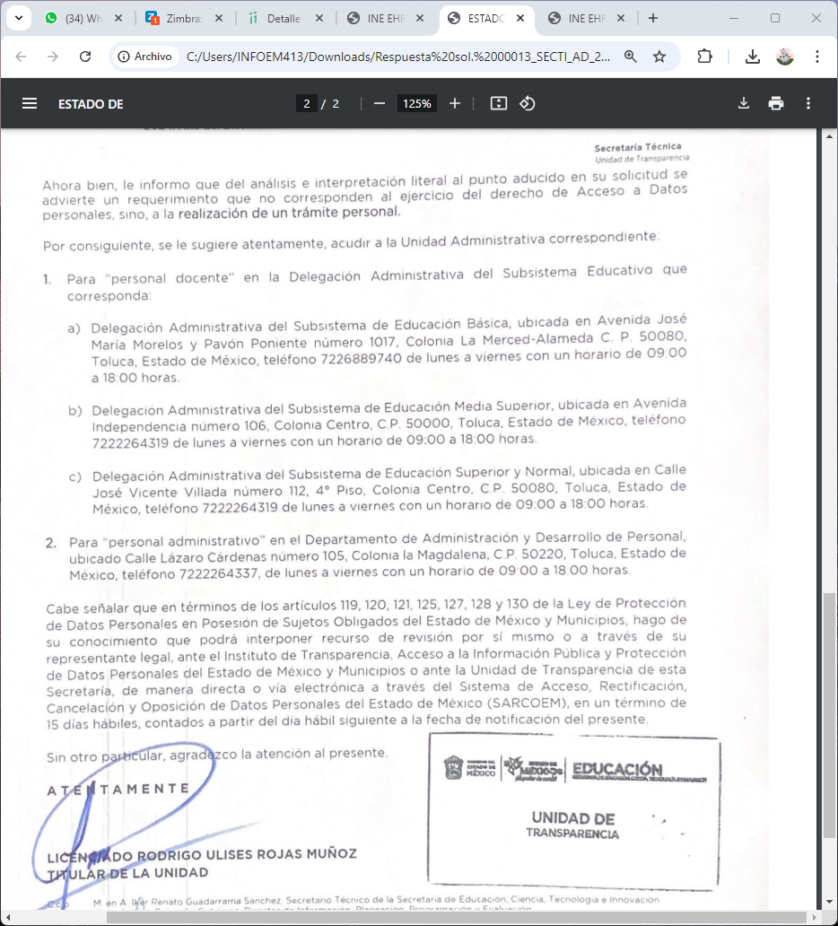

Inconforme con la respuesta del **Sujeto Obligado** el particular presentó el Recurso de Revisión de mérito, en el que señaló como inconformidad lo siguiente: *“La respuesta otorgada y la falta de entrega de los documentos requeridos en la modalidad señalada,* ***ya que mencionan que si cuentan con competencia para tener los documentos que requiero, pero a la vez, me orientan a que realice la solicitud ante otro Sujeto Obligado.****” (Sic).*

Además adjunto a su acuse de interposición de recurso los archivos electrónicos denominados “INE XXX.pdf”, el cual consiste en la digitalización de la credencial de elector con fotografía emitida por el Instituto Nacional Electoral en favor de la Recurrente.

En este mismo orden de ideas, se aperturo la etapa de manifestaciones en el Sistema de Acceso Rectificación, Cancelación y Oposición de Datos Personales del Estado de México (SARCOEM), en donde el Sujeto Obligado rindió su informe justificado, de acuerdo a las constancias que integran el expediente electrónico del SARCOEM; asimismo manifestó que de conformidad con el Manual de Procedimientos de la Ventanilla Única de Atención Integral a Instituciones Públicas del ISSEMYM, se identifica que esa Secretaría de Educación, Ciencia, Tecnología e Innovación, no es la dependencia que emite las altas y bajas de ISSEMYM. Solicitando así mismo el sobreseimiento del recurso interpuesto.

En este sentido, la Litis a desarrollar se circunscribe en analizar si con la información remitida en informe justificado, colma el ejercicio de los Derechos ARCO.

Recordemos que la solicitante requiere los documentos de alta y baja de ISSEMYM, durante el periodo laborado en la escuela denominada "Escuela Superior de Comercio número 6 Ezequiel Capistran" y en la escuela "Ignacio Zaragoza secundaria".

Al respecto el Manual General de Organización de la Secretaría de Educación, establece su organigrama, así como objetivo y funciones del Departamento de Administración de Personal, lo que a continuación se transcribe:

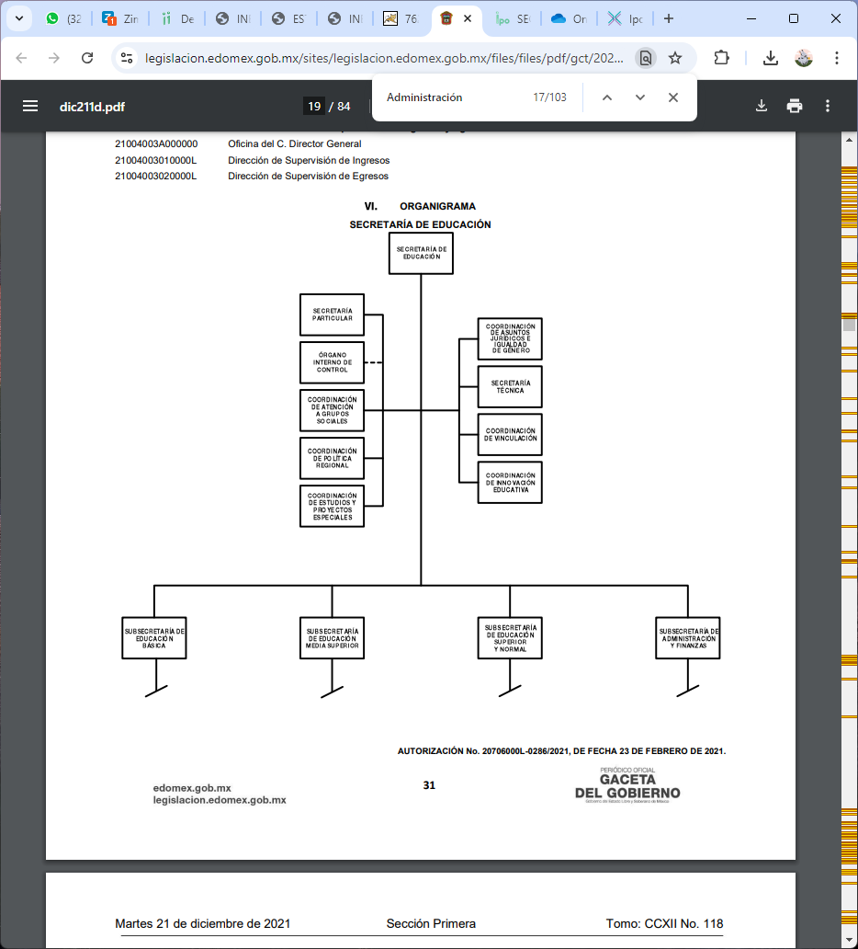

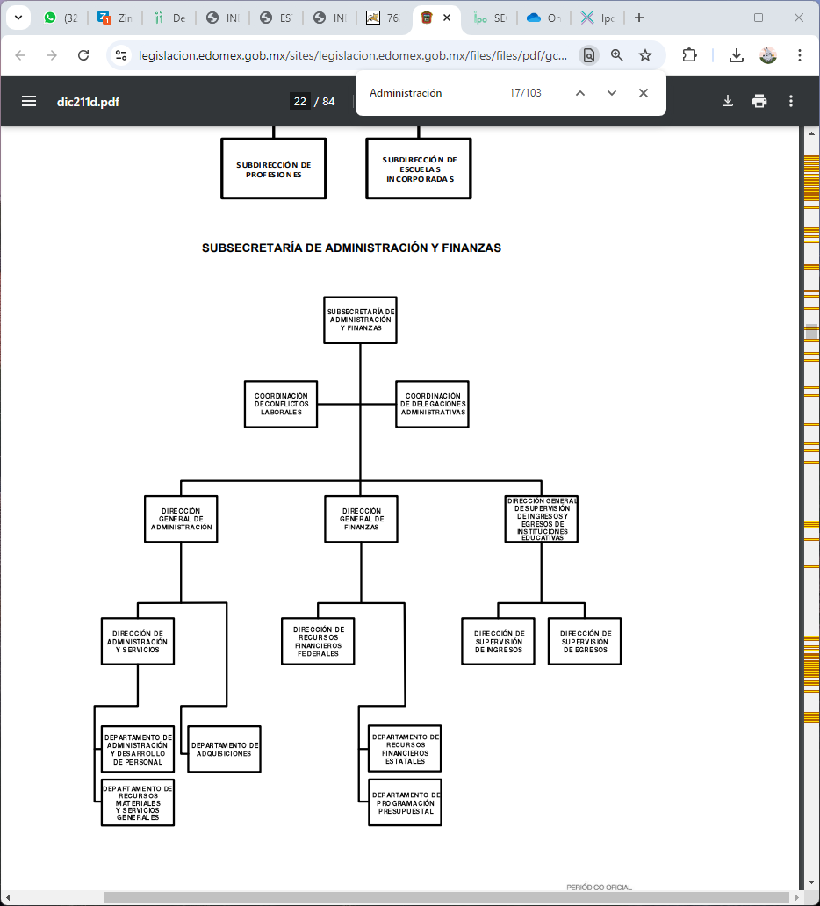

*21004001010001L DEPARTAMENTO DE ADMINISTRACIÓN Y DESARROLLO DE PERSONAL*

*OBJETIVO:*

*Coordinar y* ***controlar la administración de los recursos humanos****, así como promover la capacitación, desarrollo y actualización de las personas servidoras públicas generales y de confianza de la Secretaría de Educación.*

*FUNCIONES:*

*− Difundir, vigilar y aplicar la normatividad que en materia de Administración y Desarrollo de Personal, deban observar las unidades administrativas de la Secretaría de Educación.*

*− Participar en la elaboración del anteproyecto de presupuesto de egresos destinado al pago de servicios personales de las personas servidoras públicas generales y de confianza de la Secretaría de Educación, con base en los lineamientos que para tal efecto establece la Secretaría de Finanzas.*

*− Gestionar ante la Secretaría de Finanzas los movimientos de altas, bajas, cambio de datos, transferencias, promociones, estímulos, licencias e incidencias de las personas servidoras públicas generales y de confianza de la Secretaría de Educación.*

*− Integrar y mantener actualizada la plantilla y expedientes de las personas servidoras públicas generales y de confianza de la Secretaría de Educación.*

*− Informar y asesorar respecto a la forma pago de las percepciones quincenales, aguinaldo, prima vacacional y cualquier otro concepto de sueldo ordinario o extraordinario, así como la obtención del comprobante de percepciones y deducciones de las personas servidoras públicas generales y de confianza de la Secretaría Educación.*

***− Gestionar ante el Instituto de Seguridad Social del Estado de México y Municipios, los movimientos de alta o baja de las personas servidoras públicas generales y de confianza.***

*− Difundir y coadyuvar con el Instituto de Profesionalización de los Servidores Públicos del Poder Ejecutivo del Gobierno del Estado de México en las necesidades de capacitación de los servidores y servidoras públicas de las personas servidoras públicas generales y de confianza de las unidades administrativas de la Secretaría de Educación.*

*− Difundir y dar seguimiento en la aplicación de las evaluaciones semestrales de medición del desempeño de las personas servidoras públicas generales, observando las directrices establecidas por la Secretaría de Finanzas.*

*− Difundir los programas de esparcimiento para las personas servidoras públicas generales que promueve la Secretaría de Finanzas.*

*− Expedir constancias de trabajo que las personas servidoras públicas generales y de confianza soliciten para trámites diversos.*

*− Realizar la atención y mediación para la solución de conflictos laborales que se susciten con las personas servidoras públicas generales y de confianza solicitando en su caso, la intervención del Órgano Interno de Control, así como de la Coordinación de Conflictos Laborales, coadyuvando en la integración documental que sea necesaria, según corresponda.*

*− Calcular los finiquitos de las personas servidoras públicas generales y de confianza que causen baja en el servicio y gestionar ante la Dirección de Remuneraciones al Personal y ante la Dirección General de Tesorería de la Secretaría de Finanzas, los contra recibos que correspondan.*

*− Participar en la elaboración y difusión de la Convocatoria para el Concurso Escalafonario de las plazas generales vacantes en la Secretaría de Educación conforme a la normatividad vigente.*

*− Coadyuvar con la Secretaria de Finanzas en la instrumentación y aplicación de las prestaciones Institucionales que reciben las personas servidoras públicas de la Secretaria de Educación.*

*− Desarrollar las demás funciones inherentes al área de su competencia*

De lo anterior, concluimos que el Departamento de Administración y Desarrollo de Personal, es el área que de acuerdo a sus funciones se encarga de gestionar ante el Instituto de Seguridad Social del Estado de México y Municipios (ISSEMYM), los movimientos de alta o baja de las personas servidoras públicas generales y de confianza, por lo tanto, el Sujeto Obligado cuenta con la información a la que desea acceder el Recurrente.

Por lo expuesto con anterioridad, el Sujeto Obligado deberá realizar una búsqueda exhaustiva y razonable en los archivos del Departamento de Administración y Desarrollo de Personal, unidad administrativa que de acuerdo a sus funciones cuenta con la información que le es de utilidad al Recurrente, con la finalidad de hacer entrega al Recurrente del documento solicitado.

Atento a lo anterior, y a efecto de llevar a buen curso el presente asunto, resulta trascedente observar que el particular se queja de que **la respuesta otorgada y la falta de entrega de los documentos requeridos en la modalidad señalada, ya que mencionan que si cuentan con competencia para tener los documentos que requiero, pero a la vez, me orientan a que realice la solicitud ante otro Sujeto Obligado**; requerimientos a los que el **Sujeto Obligado**, en respuesta indicó que de la interpretación de su solicitud se advierte de un requerimiento que no corresponde al ejercicio de Derecho de Acceso a Datos personales, sino a la realización de un trámite personal, por lo que ssugirió acudir a la Unidad Administrativa correspondiente así como del lugar y días en que deberá de presentarse por el documento requerido.

De lo anterior, se desprende que el Sujeto Obligado, otorgó una respuesta al requerimiento realizado por el **Recurrente**; ya que en su oficio de respuesta, el Titular de la Unidad de Transparencia, informó que, el Instituto de Seguridad Social del Estado de México y Municipios (ISSEMYM), de conformidad con lo establecido en su Manual General de Organización, tiene dentro de sus funciones la de emitir los avisos de movimiento de las y los servidores públicos afiliados al régimen de seguridad social del Estado de México. Asimismo señaló que el Instituto de Seguridad Social del Estado de México y Municipios (ISSEMYM), es un organismo público descentralizado con personalidad jurídica y patrimonio propios diverso a la Secretaría de Educación, Ciencia, Tecnología e Innovación (SECTI), por lo que sugirió, presentar su solicitud de información a la Unidad de Transparencia de ese Sujeto Obligado; asimismo indicó que su requerimiento no corresponde al ejercicio de Derecho de Acceso a Datos personales, sino versa en la realización de un trámite personal, sugiriendo acudir a la Unidad Administrativa correspondiente así como del lugar y días en que deberá de presentarse por el documento requerido.

Es por lo anterior, que este Órgano Garante estima pertinente ordenar al **Sujeto Obligado** haga entrega de la información descrita en la solicitud de información, de la cual se dio respuesta y se especificó que el documento requerido consta en un trámite del cual puede acudir a la Unidad Administrativa correspondiente para realizarlo.

No obstante que el **Recurrente** anexó a su solicitud y acuse de interposición de recurso, documento que da cuenta de su identidad, para acceder a los datos solicitados, resulta oportuno señalar lo que establecen los Lineamentos Generales en Materia de Clasificación y Descalcificación de la Información, mismo que señalan que cuando el titular de los datos realice una solicitud de acceso a la información se deberá de otorgar acceso previa acreditación de la identidad o personalidad, como a continuación se observa:

*“****Trigésimo noveno.*** *Los datos personales concernientes a una persona física identificada o identificable, no podrán clasificarse como confidenciales ante sus titulares. En caso de que el titular de los datos realice una solicitud de acceso a la información donde se encuentren sus datos personales, los sujetos obligados deberán reconducir la solicitud y atenderla en términos de las leyes aplicables al ejercicio del derecho a la protección de datos personales.*

*Dando acceso a los datos previa acreditación de la identidad o personalidad del mismo, en términos de las disposiciones normativas aplicables.*

*En caso de que los documentos puestos a disposición del titular de los datos contengan información pública, además de sus datos personales, no deberá testarse ésta.*

*Ante las solicitudes de acceso en las que se requieran datos personales de terceros que obren en una fuente de acceso público o en un registro público, los sujetos obligados en cumplimiento al principio de finalidad deberán orientar al solicitante para que acuda a aquél en el que se encuentre la información y la obtenga mediante el procedimiento establecido para tal fin.” (Sic)*

Es de lo anterior que, cuando obren datos personales en poder de las autoridades, estos deben de entregarse a su **titular, previa acreditación de su identidad**, con la intención de garantizar la protección de los mismos, corrobora lo anterior el Criterio 1/2018 emitido por el Instituto Nacional de Transparencia, Acceso a la Información y Protección de Datos Personales, que señala:

*“****Entrega de datos personales a través de medios electrónicos.*** *La entrega de datos personales a través del portal de la Plataforma Nacional de Transparencia, correo electrónico o cualquier otro medio similar resulta improcedente, sin que los sujetos obligados hayan corroborado previamente la identidad del titular.” (Sic)*

Finalmente, es importante subrayar lo dispuesto por el artículo 166, de la Ley de Transparencia de la Entidad, a saber:

*“****Artículo 166.*** *La obligación de acceso a la información pública* ***se tendrá por cumplida cuando el solicitante tenga a su disposición la información requerida, o cuando realice la consulta de la misma en el lugar en el que ésta se localice****.*

*La Unidad de Transparencia tendrá disponible la información solicitada,* ***durante un plazo mínimo de sesenta días hábiles****, contado a partir de que el solicitante hubiere realizado, en su caso, el pago respectivo, el cual deberá efectuarse en un plazo no mayor a treinta días hábiles...”*

El anterior artículo implica que la satisfacción a las solicitudes que nos ocupan ocurrirá con la entrega de la información requerida.

Con base en todo lo expuesto, este Órgano Garante considera parciamente fundadas las razones o motivos de inconformidad expuestos por el **Recurrente** y con fundamento en el artículo 137, fracción III, de la Ley de Protección de Datos Personales en Posesión de Sujetos Obligados del Estado de México y Municipios, este Instituto considera procedente **MODIFICAR** la respuesta otorgada por el **Sujeto Obligado** y ordenar la entrega de la información solicitada.

Por lo anteriormente expuesto y fundado, este Órgano Garante:

**R E S U E L V E**

**PRIMERO.** Resultan parciamente fundadas las razones o motivos de inconformidad hechos valer en el recurso de revisión **04375/INFOEM/AD/RR/2024**, en términos del Considerando **CUARTO** de la presente resolución.

**SEGUNDO.** Se **MODIFICA** la respuesta del **Sujeto Obligado** y se ordena atienda la solicitud de acceso a datos personales **00013/SECTI/AD/2024**, en términos del Considerando **CUARTO** de esta resolución, entregue al **Recurrente**, previa acreditación de identidad, del documento donde conste lo siguiente:

1. Los documentos de alta y baja de ISSEMYM correspondientes al periodo laborado en las Instituciones Educativas *“Escuela Superior de Comercio número 6 Ezequiel Capistran*” e *“Ignacio Zaragoza Secundaria”* de la persona inmersa en la solicitud de acceso a datos 00013/SECTI/AD/2024.

*Para la acreditación de identidad, el Sujeto Obligado deberá indicar vía Sistema de Acceso, Rectificación, Cancelación y Oposición de Datos Personales del Estado de México (SARCOEM), el procedimiento exacto y detallado (lugar, días y horas hábiles, nombre del servidor público que lo atenderá, entre otros).*

**TERCERO. Notifíquese vía SARCOEM** la presente resolución al Titular de la Unidad de Transparencia del Sujeto Obligado, para que conforme al artículo 186 último párrafo, 189 segundo párrafo y 194 de la Ley de Transparencia y Acceso a la Información Pública del Estado de México y Municipios; dé cumplimiento a lo ordenado dentro del plazo de diez días hábiles, e informe a este Instituto en un plazo de tres días hábiles siguientes sobre el cumplimiento dado a la presente y, **se le apercibe que en caso de negarse a cumplir la presente resolución o hacerlo de manera parcial, se le impondrá una medida de apremio de conformidad con lo previsto en el artículo 154 de la Ley de Protección de Datos Personales en Posesión de Sujetos Obligados del Estado de México y Municipios y en los artículos 198, 200, fracción III; 214, 215 y 216 de la Ley de Transparencia y Acceso a la Información Pública del Estado de México y Municipios de aplicación supletoria.**

**CUARTO.** De conformidad con el artículo 198 de la Ley de Transparencia y Acceso a la Información Pública del Estado de México y Municipios, de considerarlo procedente, el **Sujeto Obligado** de manera fundada y motivada, podrá solicitar una ampliación de plazo para el cumplimiento de la presente resolución.

**QUINTO. Notifíquese** al **Recurrente** la presente resolución vía **SARCOEM** y hágase del conocimiento que en caso de que considere que le causa algún perjuicio la presente, podrá promover el Juicio de Amparo en los términos de las leyes aplicables, de acuerdo a lo estipulado por el artículo 142, de la Ley de Protección de Datos Personales en Posesión de Sujetos Obligados del Estado de México y Municipios.

ASÍ LO RESUELVE, POR UNANIMIDAD DE VOTOS EL PLENO DEL INSTITUTO DE TRANSPARENCIA, ACCESO A LA INFORMACIÓN PÚBLICA Y PROTECCIÓN DE DATOS PERSONALES DEL ESTADO DE MÉXICO Y MUNICIPIOS, CONFORMADO POR LOS COMISIONADOS JOSÉ MARTÍNEZ VILCHIS; MARÍA DEL ROSARIO MEJÍA AYALA; SHARON CRISTINA MORALES MARTÍNEZ; LUIS GUSTAVO PARRA NORIEGA(EMITIENDO VOTO PARTICULAR) Y GUADALUPE RAMÍREZ PEÑA; EN LA **TRIGÉSIMA OCTAVA** SESIÓN ORDINARIA CELEBRADA EL **SEIS DE NOVIEMBRE DE DOS MIL VEINTICUATRO**, ANTE EL SECRETARIO TÉCNICO DEL PLENO, ALEXIS TAPIA RAMÍREZ.-------------------------------------------------------------------------------------------------------------------------------------------------------------------------------------------------------------------------------------------------------------------------------------------------------------------------------------------------------------------------------------------------------------------------------------------------------------------------------------------------------------------------------------------------------------------------------------------------------------------------------------------------------------------------------------------------------------------------------------------------------------------------------------------------------------------------------------------------------------------------------------------------------------------------------------------------------------------------------------------------------------------------------------------------------------------------------------------------------------------------------------------------------------------------------------------------------------------------------------------------------------------------------------------------------------------------------------------------------------------------------------------------------------------------------------------------------------------------------------------------------------------------------------------------------------------------------------------------------------------------------------------------------------------------------------

JMV/CCR/BPAC

1. ***IMPROCEDENCIA Y SOBRESEIMIENTO EN EL JUICIO DE AMPARO. LAS CAUSAS PREVISTAS EN LOS ARTÍCULOS 73 Y 74 DE LA LEY DE LA MATERIA, RESPECTIVAMENTE, NO SON INCOMPATIBLES CON EL ARTÍCULO 25.1 DE LA CONVENCIÓN AMERICANA SOBRE DERECHOS HUMANOS.***

   *Del examen de compatibilidad de los artículos*[*73 y 74 de la Ley de Amparo*](javascript:AbrirModal(1))*con el artículo*[*25.1 de la Convención Americana sobre Derechos Humanos*](javascript:AbrirModal(2))***no se advierte que el derecho interno desatienda los estándares que pretenden proteger los derechos humanos en dicho tratado, por regular causas de improcedencia y sobreseimiento que impiden abordar el estudio de fondo del asunto en el juicio de amparo,*** *en virtud de que el propósito de condicionar el acceso a los tribunales para evitar un sobrecargo de casos sin mérito, es en sí legítimo, por lo que esa compatibilidad, en cuanto a los requisitos para la admisibilidad de los recursos dependerá, en principio, de los siguientes criterios: no pueden ser irracionales ni de tal naturaleza que despojen al derecho de su esencia, ni discriminatorios y, en el caso, la razonabilidad de esas causas se justifica por la viabilidad de que una eventual sentencia concesoria tenga un ámbito de protección concreto y no entre en conflicto con el orden jurídico, no son de tal naturaleza que despojen al derecho de su esencia ni tampoco son discriminatorias, pues no existe alguna condicionante para su aplicabilidad, en función de cuestiones personales o particulares del quejoso. Por tanto, las indicadas causas de improcedencia y sobreseimiento no son incompatibles con el citado precepto 25.1, pues no impiden decidir sencilla, rápida y efectivamente sobre los derechos fundamentales reclamados como violados dentro del juicio de garantías.*